

Instituto Tecnológico y de Estudios Superiores de Monterrey
Campus Estado de México

Inteligencia artificial avanzada para la ciencia de datos (Grupo 601)

Profesores: Jorge Adolfo Ramírez Uresti, Elisabetta Crescio, Julio G. Arriaga Blumenkron, Israel Sánchez Miranda, Víctor Adrián Sosa Hernández, Miguel González Mendoza, Alberto Michel Pérez Domínguez

Reto académico: Spaceship Titanic

Emilio Torres Paul | A01753010
Ana Paula Moreno Frías | A01751886
David Tinoco Romero | A01801491
Alejandro Vázquez De La Cruz | A01800791
Emilio Páez De La Mora | A01801224

22 de septiembre de 2026

Contenido
Introducción y trazabilidad de la rúbrica 4
1. Contexto del reto 5
1.1 Contexto y definición del problema 5
1.2 Disclaimer de selección e implementación de los modelos 6
2. Datos 6
2.1 Descripción del dataset 6
2.2 Limpieza de datos (manejo de faltantes) 7
2.3 Transformación de datos 8
3. Modelo 10
3.1 División en entrenamiento, validación y pruebas, y comparación 10
3.2 Configuración del modelo 11
3.3 Entrenamiento 12
4. Evaluación 12
4.1 Selección de medidas de desempeño 12
4.2 Interpretación de resultados 13
4.3 Selección del modelo adecuado 14
5. Refinamiento de hiperparámetros 16
6. Solución: interfaz para utilizar el modelo 16
7. Conclusiones del equipo 17
7.1 ¿Qué aprendieron del comportamiento de los modelos sobre este dataset a lo largo de los tres avances? 17
7.2 ¿Qué cambiarían en el pipeline de preprocesamiento sabiendo lo que saben ahora? 18
7.3 ¿Qué esperan mejorar en la siguiente iteración? 18
7.4 Limitaciones del proyecto 18
7.5 Siguientes pasos 19
8. Referencias y entregables relacionados 19

Introducción y trazabilidad de la rúbrica
Este documento consolida los hallazgos de los tres avances del equipo en el reto Spaceship Titanic (Kaggle), con el objetivo de documentar el proceso completo de tratamiento de datos, construcción, evaluación y refinamiento de un modelo de aprendizaje automático, así como su implementación en una interfaz utilizable. El código fuente completo se encuentra en el repositorio del equipo (Sección 8); este documento permite verificar cada indicador y cada sección del proyecto sin necesidad de revisar el código.
La siguiente tabla ubica cada indicador evaluado en la rúbrica del Reto en la sección de este documento donde queda evidenciado:
Tabla 1. Índice de cumplimiento de la rúbrica por sección
Rubro | Indicador de la rúbrica | Sección
Datos | Limpieza de datos con ETLs o herramienta equivalente | Sección 2.2
Datos | Transforma los datos con ETLs o herramienta equivalente | Sección 2.3
Modelo | Separa los datos en entrenamiento, validación y pruebas | Sección 3.1
Modelo | Configuración de Modelo | Sección 3.2
Modelo | Entrenamiento de Modelo | Sección 3.3
Evaluación | Selecciona medidas de desempeño adecuadas | Sección 4.1
Evaluación | Interpretación de los resultados del modelo | Sección 4.2
Evaluación | Selección de Modelo | Sección 4.3
Refinamiento | Ajuste de hiperparámetros | Sección 5
Solución | Interfaz para utilizar el modelo | Sección 6

Contexto del reto

1.1 Contexto y definición del problema
El equipo de rescate espacial enfrenta la imposibilidad de identificar a los pasajeros desaparecidos tras la colisión con una anomalía cósmica que corrompió los sistemas de registro, provocando retrasos críticos en las expediciones de búsqueda y un alto riesgo de abandono de víctimas. La decisión de “negocio” que este proyecto busca apoyar es ayudar al comandante de rescate a decidir qué lista exacta de pasajeros y áreas priorizar en la búsqueda, ya que actualmente los registros están mezclados y no distinguen entre pasajeros a salvo y transportados.
Se formuló como un problema de aprendizaje supervisado de clasificación binaria: predecir si un pasajero fue transportado (Transported: True/False) a partir de su estado (por ejemplo, CryoSleep), ubicación en la nave (cabina, cubierta), gastos en amenidades (RoomService, Spa, VRDeck, etc.) y características demográficas (edad, planeta de origen). El baseline de referencia es una heurística simple o un modelo que prediga siempre la clase mayoritaria; el éxito se definió como maximizar el recall de la clase Transported = True (para mitigar los falsos negativos, el error crítico: dejar de buscar a alguien que sí fue transportado) manteniendo al menos 80% de accuracy y un F1-score que supere el baseline heurístico.
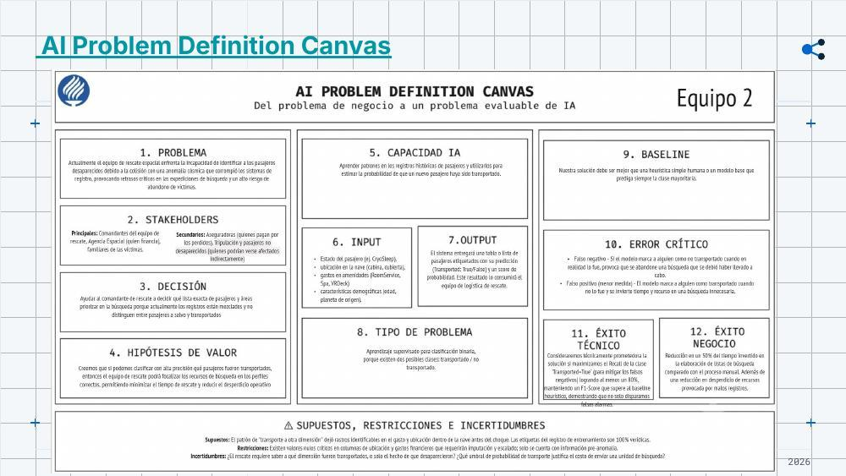
Figura 1. AI Problem Definition Canvas
En resumen, el reto consiste en predecir si un pasajero de la nave fue transportado a otra dimensión a partir de los datos demográficos, de reserva y de consumo a bordo, y es un problema de clasificación binaria.
El trabajo se desarrolló en tres avances documentados en Notebooks/ del repositorio, y se consolidó en Reto_Full/Spaceship_Titanic_Solucion.ipynb, que es la referencia de este documento.

1.2 Disclaimer de selección e implementación de los modelos
Por falta de información sobre el contexto operativo de la misión de rescate, se asume que el costo de clasificar a un pasajero como Transported = False cuando en realidad sí fue transportado (falso negativo: abandonar una búsqueda que debía realizarse) supera con creces el costo del error contrario (falso positivo: destinar recursos a una búsqueda innecesaria). Esa asimetría, sin embargo, se asume de forma cualitativa, pues el proyecto no cuenta con una estimación del costo relativo entre ambos errores, y una métrica de optimización requiere una ponderación explícita.
Optimizar directamente el recall no es viable. Un modelo que prediga Transported = True para todos los pasajeros alcanza un recall de 1.0 y sería seleccionado por cualquier búsqueda de hiperparámetros guiada por esa métrica, pese a carecer de valor operativo (con clases balanceadas, su accuracy rondaría el 50%). Por eso se adoptó el F1-score como criterio de búsqueda durante el ajuste de hiperparámetros: al combinar precision y recall con el mismo peso, no obliga a comprometerse con una razón de costos que se desconoce y, al mismo tiempo, impide que el modelo degenere hacia la clase positiva.
La prioridad operativa del recall se conserva, pero se aplica en la etapa de selección y no en la de búsqueda: entre modelos que ya cumplen la restricción de accuracy ≥ 0.80 y muestran un F1-score comparable, se elige el de mayor recall. Esa es exactamente la decisión documentada en la Sección 4.3, donde se adopta el SVC sobre el Random Forest por reducir los falsos negativos de 168 a 159 sin sacrificar especificidad.

2. Datos

2.1 Descripción del dataset
Los datos provienen de la competencia de Spaceship Titanic de Kaggle. train.csv contiene 8693 filas y 14 columnas (incluye la variable Transported); test.csv contiene 4277 filas y 13 columnas (sin la variable objetivo). Las clases del target están prácticamente balanceadas: 50.44% Transported = True y 49.56% Transported = False, por lo que la métrica accuracy es confiable para la solución de este proyecto sin necesidad de realizar técnicas de balanceo de clases.

2.2 Limpieza de datos (manejo de faltantes)
Todas las variables del dataset presentaban valores faltantes. En vez de imputar todo de forma genérica (media/moda), se aprovechó una relación lógica descubierta en el EDA: los pasajeros en CryoSleep no pueden gastar en amenidades a bordo, por lo que un gasto total mayor a cero implica CryoSleep = False, y viceversa.
Esta imputación lógica se aplicó antes que cualquier imputación estadística:
Tabla 2. Procedimiento de limpieza aplicado a las variables relevantes
Variable | Acción de limpieza | Razón
CryoSleep | Imputación lógica:  - Si gasto > 0 → CryoSleep = False  - Si gasto = 0 → CryoSleep = True  - Moda para el resto y binarización | Fuerte correlación con el costo total: quien está en CryoSleep no puede consumir amenidades.
RoomService, FoodCourt, ShoppingMall, Spa, VRDeck | Imputación lógica:  - 0 cuando CryoSleep = True  - Mediana para el resto | Mismo criterio lógico que para CryoSleep, evita imputar con la media en variables con sesgo alto.
Age | Mediana | Distribución razonablemente simétrica (skewness = 0.42); la mediana no distorsiona la forma.
Cabin | Separada en Deck, CabinNum y Side (split por “/”) | Cardinalidad inmanejable como texto único; sus tres componentes tienen significado propio.
CabinNum | Mediana y agrupación en bins de 300 (CabinNumBin) | Captura la sección física de la nave sin usar más de 1000 valores únicos como categoría.
HomePlanet, Destination, Deck, Side | Moda para nulos | Variables categóricas sin relación obvia con otra columna para imputación lógica.
VIP, Name | Descartadas | VIP con >95% de valores en False (sin poder discriminante). Name no tiene valor predictivo.

Todas las estadísticas de imputación (medianas, modas) se calculan únicamente sobre los datos de entrenamiento y se aplican después a validación y prueba, para evitar fuga de información (data leakage). Esta lógica está encapsulada en la clase SpaceshipPreprocessor (métodos fit y transform, ver preprocessing.py o el bloque de código comentado), reutilizable como pipeline de scikit-learn.

2.3 Transformación de datos
Tras la limpieza, se aplicaron las siguientes transformaciones para dejar el dataset listo para el modelado:
Tabla 3. Justificación y procedimiento de transformación de datos
Variable(s) | Transformación | Justificación
RoomService, FoodCourt, ShoppingMall, Spa, VRDeck | log1p(x) → RobustScaler | Sesgo severo (skewness entre 6 y 9) y outliers extremos; log1p comprime la cola larga y RobustScaler usa mediana/IQR en vez de media/desviación estándar.
Age, group_size | RobustScaler | Mismo escalador que los gastos, por consistencia y robustez a outliers.
HomePlanet, Destination, Deck, CabinNumBin | One-Hot encoding (drop_first = True) | Categóricas nominales sin jerarquía natural.
CryoSleep, Side | Codificación binaria (0/1) | Variables ya binarias por naturaleza.
PassengerId | Extraído a group_size (tamaño del grupo de viaje) y eliminado | El identificador en sí no aporta información, pero el tamaño del grupo sí se asocia al target (ver el Apéndice del notebook de consolidación).
HasSpent | Variable derivada: 1 si la suma de gastos > 0 | Señal binaria redundante pero útil para el modelo, correlacionada con CryoSleep.

El resultado final es un dataset de 8693 filas y 27 columnas, sin valores nulos, listo para el entrenamiento. Todas las transformaciones numéricas (log1p(x), RobustScaler) se ajustan solo con datos de entrenamiento y se aplican después sobre validación, prueba y datos nuevos. El mismo objeto SpaceshipPreprocessor se reutiliza en la interfaz web (Sección 6).
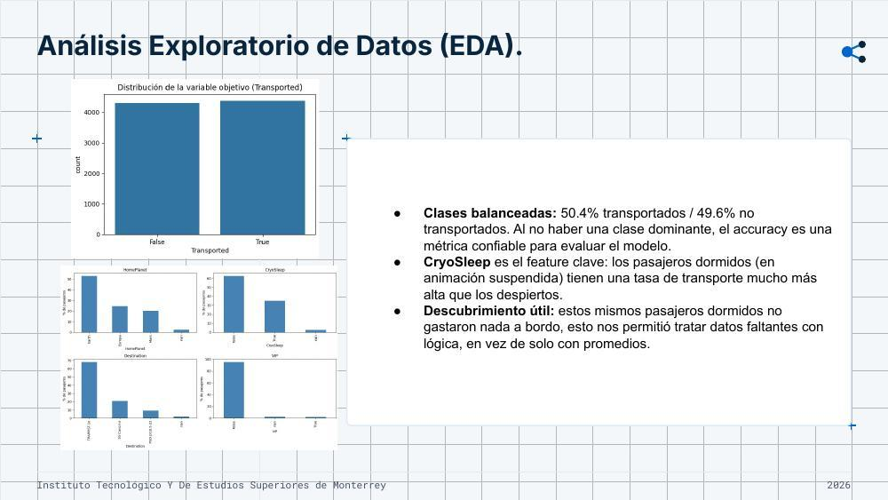
Figura 2. Distribución del target y variables categóricas clave del EDA
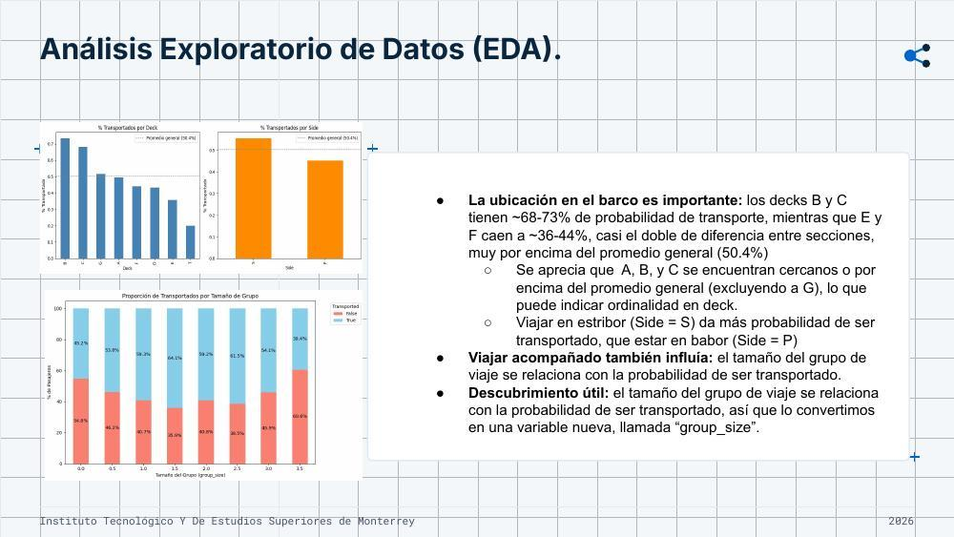
Figura 3. Relación entre Deck, Side, tamaño de grupo y probabilidad de transporte

3. Modelo

3.1 División en entrenamiento, validación y pruebas, y comparación
Los datos preprocesados se dividieron con train_test_split (80% entrenamiento / 20% prueba, estratificado por la variable objetivo, random_state = 42), de forma que el conjunto de prueba se mantiene completamente aislado y solo se usa para la evaluación final de cada modelo. Dentro del conjunto de entrenamiento, la validación se realizó con validación cruzada K-Fold estratificada (K = 5): tanto las curvas de aprendizaje y validación (Sección 4.2) como la búsqueda de hiperparámetros (Sección 5) usan ese esquema, que da una estimación más estable del desempeño en datos no vistos que un único split adicional, sin sacrificar datos de entrenamiento.
Como punto de partida, se calculó un baseline (predecir siempre la clase mayoritaria) y se compararon dos modelos de familias distintas: regresión logística (lineal) y Random Forest (ensamble de árboles), evaluados sobre el mismo conjunto de prueba:
Tabla 4. Comparación del baseline, la regresión logística y el Random Forest
Modelo | Accuracy | Precision | Recall | F1-score
Baseline | 0.5036 | - | - | -
Regresión logística | 0.7936 | 0.7869 | 0.8090 | 0.7980
Random Forest (n_estimators = 200, max_depth = 10) | 0.7987 | 0.8009 | 0.7991 | 0.8000

El Random Forest superó a la regresión logística en accuracy (+0.0051), precision (+0.0140) y F1-score (+0.0020), pero perdió ligeramente en recall (−0.0099). La diferencia es pequeña, pero se eligió Random Forest como modelo del equipo porque fue el único con mejora consistente en la métrica compuesta (F1-score) y porque, al ser un ensamble de árboles, tiene más margen de mejora vía ajuste de hiperparámetros que un modelo lineal.

3.2 Configuración del modelo
La configuración del Random Forest del equipo fue n_estimators = 200 y max_depth = 10, elegida manualmente en el segundo avance. Antes de ajustarla de forma automática, se diagnosticó con curvas de aprendizaje y de validación (Sección 4.2) para entender si el modelo estaba en underfitting, overfitting o cerca de su punto óptimo, y así centrar la búsqueda de hiperparámetros en el rango correcto en vez de explorar a ciegas.
- Curva de aprendizaje: overfitting moderado y decreciente. El score de entrenamiento baja de 0.974 a 0.871 conforme crece el dataset, mientras la validación sube de 0.778 a 0.807. La brecha se reduce, pero no cierra del todo.
- Curva de validación (max_depth): pico claro de generalización en max_depth = 10 (F1-score = 0.806). Antes de ese punto hay underfitting; después hay overfitting creciente sin beneficio en validación.
- Curva de validación (min_samples_leaf): el F1-score de validación se mantiene casi plano entre 1 y 5 (entre 0.806 y 0.807), y después baja. La brecha entre entrenamiento y validación se cierra porque el entrenamiento empeora, no porque la validación mejore.
Con ese diagnóstico, el rango de búsqueda para el tuning (Sección 5) se centró en max_depth entre 8 y 14 y min_samples_leaf entre 1 y 5, en vez de explorar el espacio completo de hiperparámetros a ciegas.

3.3 Entrenamiento
El modelo se entrena con RandomForestClassifier (random_state = 42) sobre X_train y y_train (conjunto de entrenamiento del split 80/20), usando el dataset ya preprocesado (27 columnas, sin nulos, escaladas). El mismo esquema de entrenamiento (fit sobre entrenamiento, predict y evaluación sobre prueba) se repite para cada configuración de hiperparámetros probada en la validación cruzada y en el ajuste fino (Sección 5), y para los cinco modelos individuales del componente por integrante (Sección 4.3).

4. Evaluación

4.1 Selección de medidas de desempeño
Con las clases prácticamente balanceadas (50.44% / 49.56%), accuracy es una métrica confiable como referencia general. Se complementa con precision, recall y F1-score, ya que, aunque accuracy resume el desempeño global, no distingue qué tipo de error comete el modelo. Considerando nuestro AI Problem Definition Canvas (Sección 1), el error crítico del problema de negocio es el falso negativo: marcar a alguien como no transportado cuando en realidad sí lo fue provoca que se abandone una búsqueda que se debió haber llevado a cabo; el falso positivo (invertir recursos en una búsqueda innecesaria) es un error de menor costo. Por eso recall es la métrica priorizada al final del modelo, mientras que F1-score se usó como criterio principal durante el ajuste de hiperparámetros, y ROC-AUC se añadió como segunda métrica porque evalúa la calidad del ordenamiento de probabilidades en todos los umbrales posibles, no solo en el de decisión 0.5, lo que ayuda a confirmar si una mejora es robusta o depende de un ajuste específico del umbral.

4.2 Interpretación de resultados
Se compararon tres versiones del Random Forest para aislar el efecto de cada paso: sin ajustar, configurada a mano en el Avance 2 y ajustada con RandomizedSearchCV en el Avance 3. Las tres superan por mucho el baseline de la clase mayoritaria (accuracy = 0.5036 en la Tabla 4), del que solo se reporta accuracy porque predice una sola clase:
Tabla 5. Resultados de las tres versiones del Random Forest
Versión | Accuracy | F1-score | ROC-AUC
RF sin ajustes | 0.7936 | 0.8003 | 0.8028
RF configurado a mano | 0.7987 | 0.8000 | 0.8972
RF ajustado con RandomizedSearchCV | 0.8028 | 0.8050 | 0.8984

El modelo ajustado acertó 1396 de 1739 casos del conjunto de prueba (matriz de confusión: 688 verdaderos negativos, 175 falsos positivos, 168 falsos negativos, 708 verdaderos positivos). Los dos tipos de error están casi parejos (175 vs. 168), es decir, el modelo no se equivoca sistemáticamente hacia un lado. La mejora del F1-score en el conjunto de prueba (0.8050) sobre el Random Forest configurado a mano es real pero modesta, consistente con el diagnóstico de la Sección 3.2: el modelo base ya estaba cerca de un buen equilibrio sesgo-varianza, por lo que seguir ajustando ese mismo modelo ofrece retornos decrecientes.
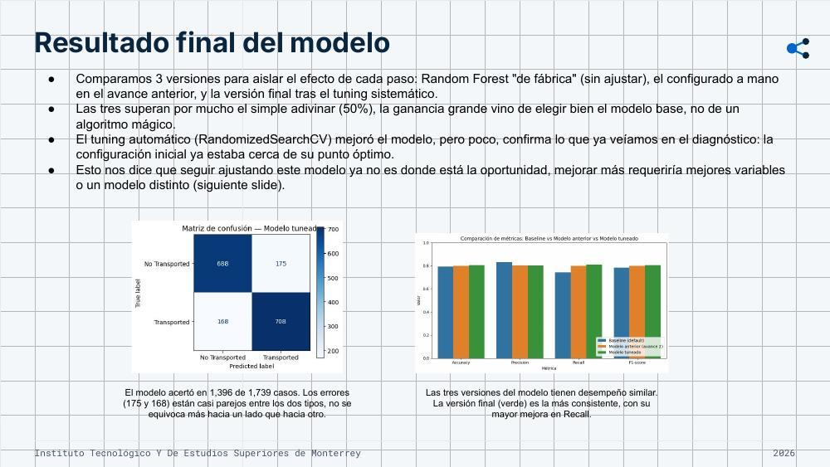
Figura 4. Matriz de confusión y comparación de métricas de los Random Forest

4.3 Selección del modelo adecuado
Cada integrante del equipo ajustó de forma independiente un modelo de una familia distinta a la del Random Forest y distinta entre sí, evaluado con las mismas métricas del equipo sobre el mismo conjunto de prueba:
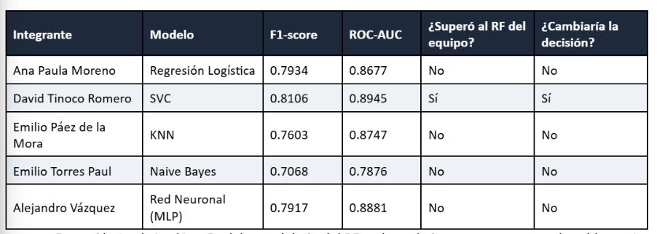
Figura 5. Métricas de evaluación de los modelos de distintas familias desarrollados por cada integrante
- Regresión logística (Ana Paula): por debajo del RF en las métricas compuestas. El problema tiene relaciones no lineales que un modelo lineal no captura tan bien.
- SVC (David): el único modelo individual que superó al Random Forest del equipo en accuracy, precision, recall y F1-score.
- KNN (Emilio Páez): por debajo del RF, sobre todo en recall (0.7249 vs. 0.8082); con 27 dimensiones (varias dummies de baja cardinalidad), la maldición de la dimensionalidad diluye la noción de cercanía que usa KNN para votar.
- Naive Bayes (Emilio Torres): por debajo del RF; el supuesto de independencia condicional entre variables es poco realista aquí (CryoSleep y las variables de gasto están fuertemente correlacionadas por construcción).
- Red neuronal / MLP (Alejandro): por debajo del RF; con un dataset de tamaño moderado (alrededor de 7000 filas de entrenamiento), una red neuronal no tiene suficiente volumen de datos para superar a un ensamble de árboles ya bien ajustado.
Por ese resultado, se reconstruyó el SVC con sus hiperparámetros óptimos (kernel = rbf, C = 150, gamma = 0.005) y se comparó directamente contra el Random Forest ajustado, ambos sobre el mismo conjunto de prueba:
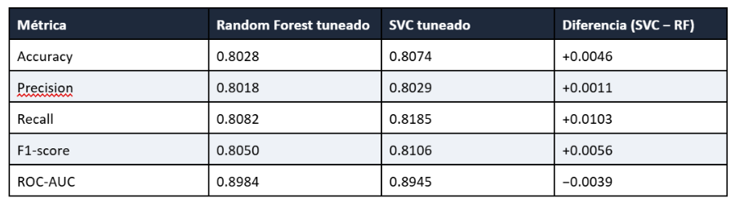
Figura 6. Comparación final entre el Random Forest y el SVC
El SVC captura más verdaderos positivos (717 vs. 708) y reduce falsos negativos (159 vs. 168) frente al RF, sin sacrificar especificidad (687 vs. 688 verdaderos negativos), lo que se traduce en un recall notablemente mejor y, con ello, en mejores F1-score y accuracy. El RF mantiene una ligera ventaja en ROC-AUC (0.8984 vs. 0.8945): su ordenamiento de probabilidades a lo largo de todos los umbrales es marginalmente mejor, aunque en el punto de operación real (umbral 0.5) el SVC gana. Dado que recall es la métrica priorizada por el problema de negocio, adoptamos una estrategia dual: SVC como implementación principal (mejor recall, con la infraestructura computacional adecuada) y Random Forest como protocolo de respaldo para operación manual o interpretación, ya que sus reglas de división explícitas permiten justificar una predicción sin depender de una API o servidor corriendo. Por eso la interfaz de la Sección 6 permite elegir entre ambos modelos.

5. Refinamiento de hiperparámetros
El refinamiento de hiperparámetros del modelo del equipo (Random Forest) se hizo en dos niveles: una búsqueda sistemática a nivel de equipo y una exploración individual de un hiperparámetro distinto por integrante en el Avance 2 (min_samples_leaf, max_depth, min_samples_split, n_estimators), que confirmó que ningún cambio aislado producía una mejora clara, lo cual motivó el diagnóstico más riguroso con curvas de aprendizaje y validación descrito en la Sección 3.2.
Con el rango ya acotado por ese diagnóstico (max_depth entre 8 y 14, min_samples_leaf entre 1 y 5), el espacio de búsqueda que combina los cinco hiperparámetros (n_estimators, max_depth, min_samples_leaf, min_samples_split, max_features) tiene 2100 combinaciones posibles. Con cv = 5, un GridSearchCV exhaustivo hubiera implicado 10 500 entrenamientos de Random Forest, costoso para la ganancia marginal que ya anticipaban las curvas de validación. Se usó en su lugar RandomizedSearchCV con n_iter = 20 (20 combinaciones elegidas al azar dentro del espacio definido) y validación cruzada StratifiedKFold de K = 5, con F1-score como criterio principal de búsqueda y ROC-AUC como segunda métrica de verificación.
Los mejores hiperparámetros encontrados fueron max_depth = 12, min_samples_leaf = 5, min_samples_split = 5, n_estimators = 300 y max_features = sqrt, con F1-score en validación cruzada = 0.8100 y ROC-AUC en validación cruzada = 0.8888. Esta configuración confirma el diagnóstico: una profundidad ligeramente mayor a 10, pero compensada con hojas y splits más exigentes (más regularización), no un árbol simplemente más profundo sin control.
Además del ajuste del modelo de equipo, cada integrante ajustó al menos tres hiperparámetros de su modelo individual con búsqueda en cuadrícula o aleatoria y validación cruzada (por ejemplo: David: C, kernel y gamma del SVC con RandomizedSearchCV seguido de un GridSearchCV refinado; Emilio Páez: n_neighbors, weights y metric del KNN con GridSearchCV; Alejandro: hidden_layer_sizes, alpha, learning_rate_init y activation del MLP con RandomizedSearchCV; Emilio Torres: n_components, whiten y var_smoothing de un pipeline PCA + Naive Bayes con GridSearchCV), documentados con su matriz de confusión y curva ROC en la Sección 4 del Avance 3.

6. Solución: interfaz para utilizar el modelo
Se construyó una aplicación web (Flask) que expone los dos modelos de la estrategia dual (Random Forest y SVC ajustado) junto con el preprocesador ya ajustado (SpaceshipPreprocessor, exportado con joblib desde el mismo notebook de consolidación), de forma que la interfaz predice sin necesidad de reentrenar nada.
- Predicción individual: un formulario (index.html) captura los datos de un pasajero (HomePlanet, CryoSleep, Destination, Age, cabina, gastos por categoría) y los envía a la ruta POST /predict; el backend arma un DataFrame de una fila, lo transforma con el preprocesador y devuelve la predicción (Transported: True/False) junto con la probabilidad, mostrada con una barra visual.
- Predicción por lote: una segunda sección de la misma interfaz permite subir un archivo .csv o .xlsx con varios pasajeros a la ruta POST /predict_batch; el backend infiere group_size si no viene PassengerId, aplica el mismo preprocesador y devuelve una tabla con las predicciones, estadísticas resumen (total, transportados, probabilidad promedio) y un botón para descargar los resultados en .csv.
- En ambos flujos, el usuario puede elegir qué modelo de la estrategia dual usar (SVC o Random Forest) desde un selector, lo que materializa en la interfaz la decisión de la Sección 4.3.
El archivo pasajeros_prueba.xlsx incluido en el repositorio sirve como ejemplo de entrada para probar el flujo de predicción por lote de la interfaz.

7. Conclusiones del equipo

7.1 ¿Qué aprendieron del comportamiento de los modelos sobre este dataset a lo largo de los tres avances?
Aprendimos que el rendimiento no siempre crece de manera proporcional a la complejidad computacional. Los modelos basados en ensambles de árboles (Random Forest) alcanzaron muy rápido un techo de rendimiento con configuraciones relativamente conservadoras (max_depth = 10), y el ajuste exhaustivo posterior ofreció retornos decrecientes, mejorando el F1-score de manera casi marginal (alrededor de +0.01 en validación cruzada). Por otro lado, comprobamos que los modelos de frontera geométrica (SVC con kernel rbf) tienen la capacidad de proyectar las interacciones de este dataset a espacios donde logran aislar mejor la clase positiva, consiguiendo un salto real en recall. Finalmente, aprendimos a valorar el trade-off operativo: un SVC puede ganar en precisión estricta, pero un Random Forest gana en interpretabilidad y estabilidad. En ciencia de datos, el “mejor modelo” depende de las condiciones de implementación, de ahí la estrategia dual de la Sección 4.3.

7.2 ¿Qué cambiarían en el pipeline de preprocesamiento sabiendo lo que saben ahora?
Sabiendo que un modelo sensible a las distancias geométricas (SVC) terminó ofreciendo el mejor recall, el preprocesamiento debió enfocarse más en la distribución de las variables numéricas. En vez de un escalado estándar, se podrían explorar transformaciones como Yeo-Johnson para suavizar el sesgo en las variables de gasto de forma más flexible que log1p(x). También repensaríamos el tratamiento de Deck y CabinNum: una exploración adicional del equipo mostró que tratar Deck como variable ordinal (ordenada empíricamente por su tasa de Transported, en vez de One-Hot encoding) da un F1-score ligeramente mejor (0.8014 vs. 0.8000) y reduce el dataset de 27 a 21 columnas, aunque con la advertencia de que ese orden usa información del target y por eso no reemplazó la codificación One-Hot del pipeline principal.

7.3 ¿Qué esperan mejorar en la siguiente iteración?
Para una futura iteración, el objetivo sería enfocarnos agresivamente en feature engineering adicional (por ejemplo, proporción de gasto por categoría dentro de cada pasajero) y experimentar con arquitecturas de Gradient Boosting (XGBoost, LightGBM), que combinan la robustez de los árboles con optimización secuencial. Un Stacking Ensemble que combine el ordenamiento probabilístico del Random Forest con la sensibilidad de frontera del SVC es también un camino natural, dado que ambos modelos demostraron fortalezas complementarias.

7.4 Limitaciones del proyecto
- Valores nulos en columnas críticas de ubicación y gastos financieros: se resolvieron con imputación lógica y estadística, pero se asume que las etiquetas de entrenamiento son 100% verídicas y que el patrón de “transporte a otra dimensión” dejó rastros identificables en el gasto y la ubicación antes del choque. Son supuestos razonables, pero no verificables con los datos disponibles.
- El orden ordinal explorado para Deck (Apéndice del notebook de consolidación) se derivó de la tasa de Transported calculada sobre train, es decir, usa información del target. Es válido como exploración (target encoding), pero no debe confundirse con una propiedad física de la nave, por lo que no reemplaza la codificación One-Hot del pipeline principal.
- Con 27 dimensiones tras el One-Hot encoding, los modelos sensibles a la distancia (KNN) se ven perjudicados por la maldición de la dimensionalidad, y el dataset (alrededor de 7000 filas de entrenamiento) es de tamaño moderado para una red neuronal, que no logró superar al Random Forest.
- El SVC final, aunque es el mejor modelo en recall, accuracy, precision y F1-score, es una “caja negra” matemática difícil de interpretar sin cómputo, a diferencia del Random Forest. De ahí que la solución mantenga ambos modelos disponibles en vez de descartar uno.

7.5 Siguientes pasos
- Recolectar o simular un volumen mayor de datos de mejor calidad, en particular para reducir la incertidumbre sobre grupos de viaje grandes (pocas observaciones) y sobre las combinaciones menos frecuentes de Deck y Destination.
- Probar transformaciones más flexibles (Yeo-Johnson) para las variables de gasto y evaluar si mejoran el desempeño del SVC, que es sensible a la escala y forma de las variables numéricas.
- Explorar arquitecturas de Gradient Boosting (XGBoost, LightGBM) y un Stacking Ensemble de RF y SVC como trabajo futuro, aprovechando que ambos modelos mostraron fortalezas complementarias (recall frente a ROC-AUC).

8. Referencias y entregables relacionados
- Repositorio público con el código fuente completo (notebooks de los tres avances, notebook de consolidación, preprocessing.py, app.py, index.html) e instrucciones de ejecución (README).
- https://github.com/A01801224/TC3009C-RI/tree/main

